Primero creamos un proyecto Maven con una dependencia de web.
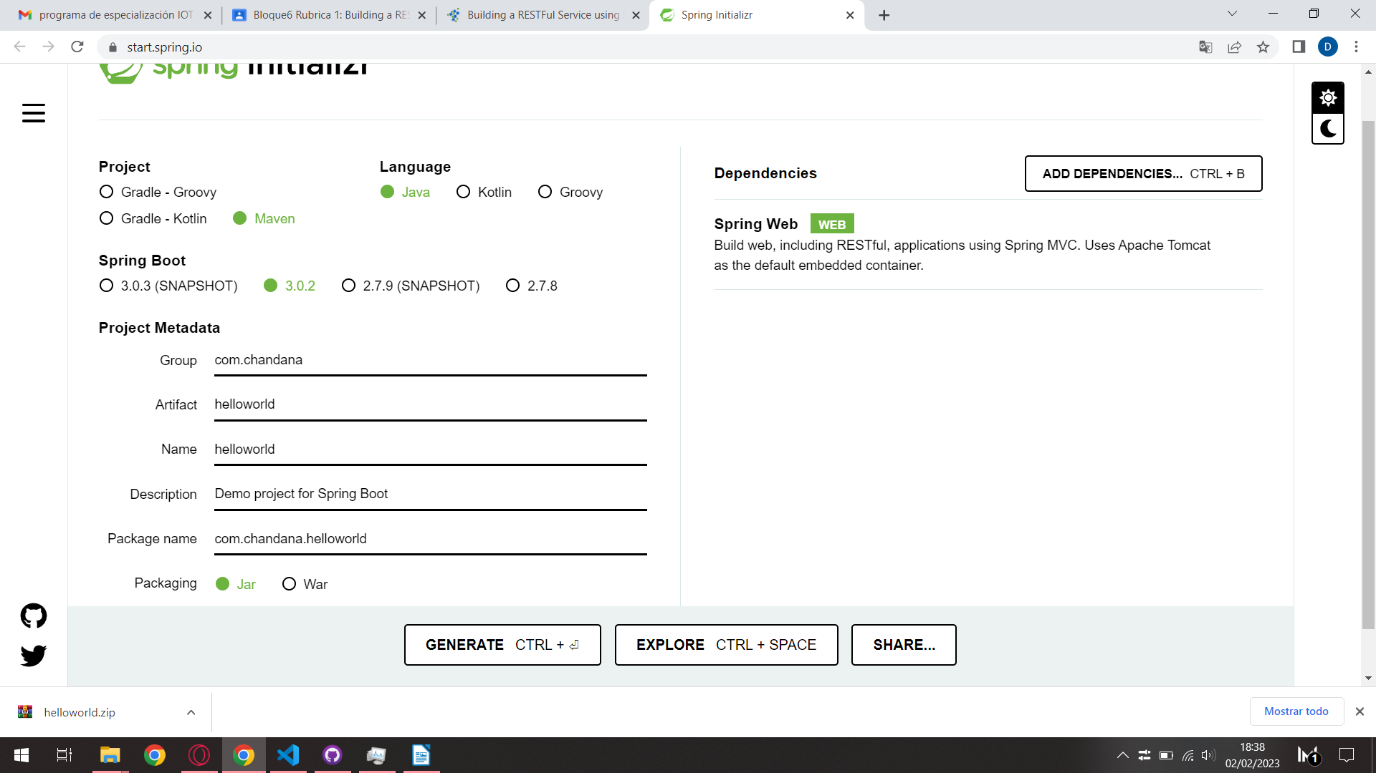

Abierto el Visual Studio en nuestro proyecto, creamos la siguientes estructura.

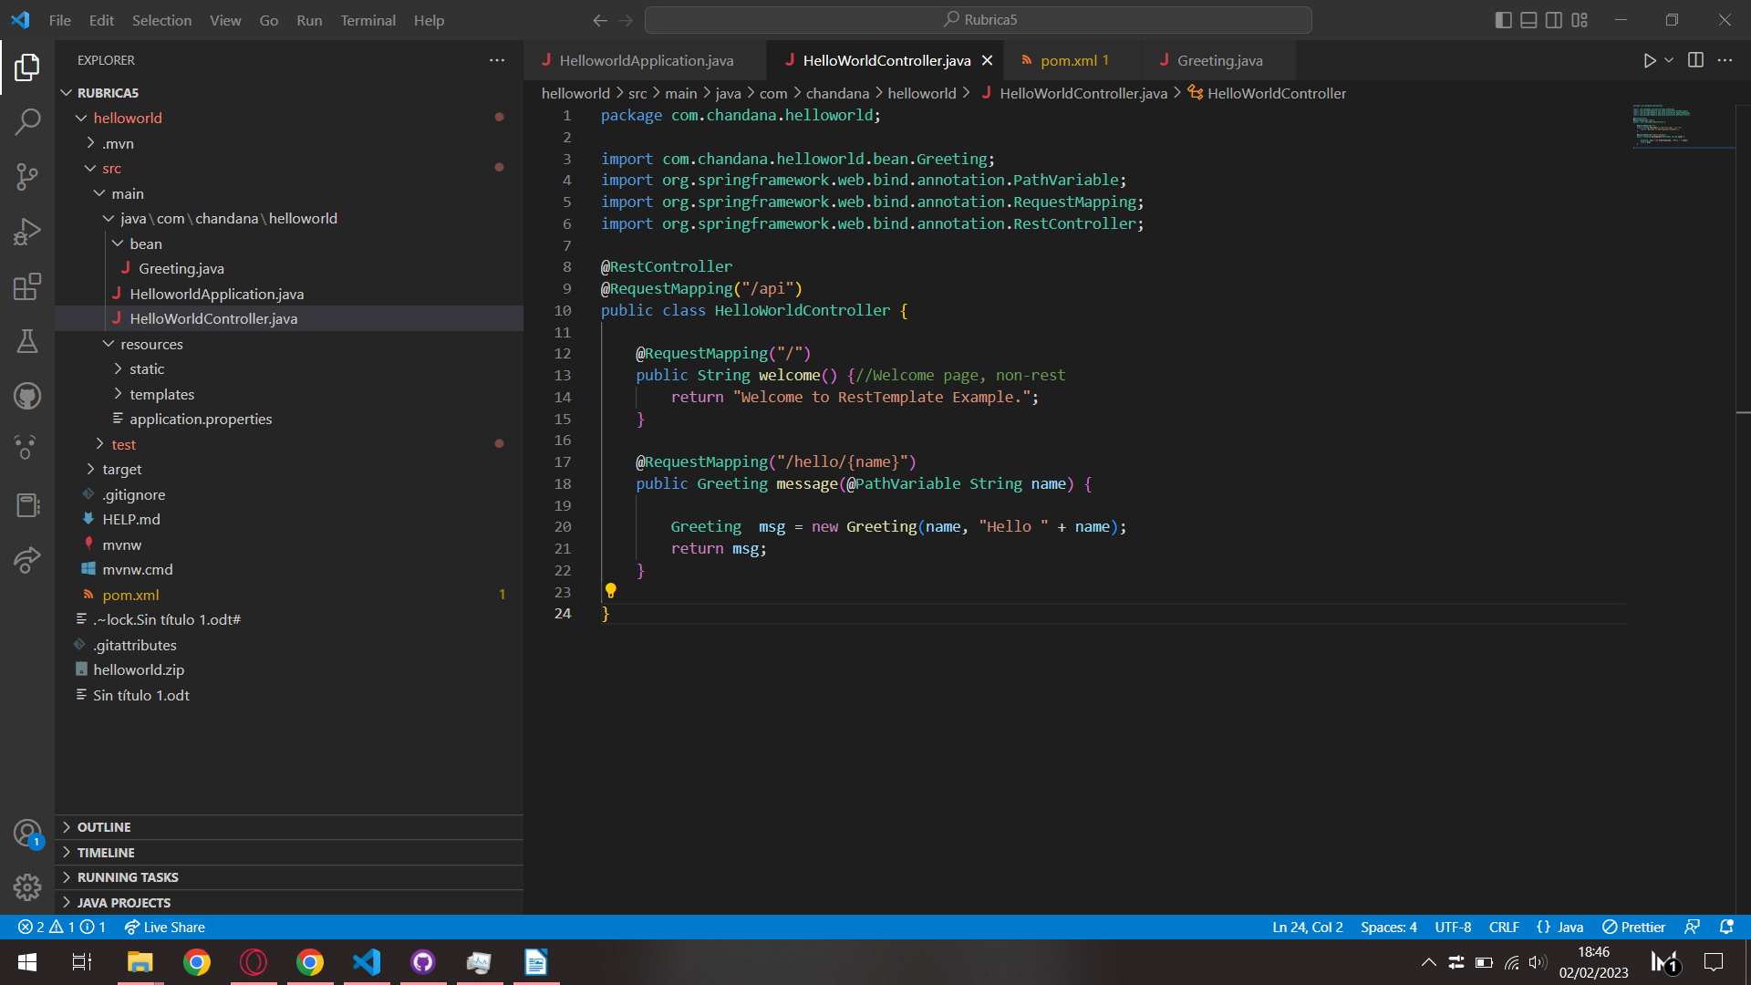

Creamos un modelo Greeting y un controlador que creará un objeto de la clase Greeting.
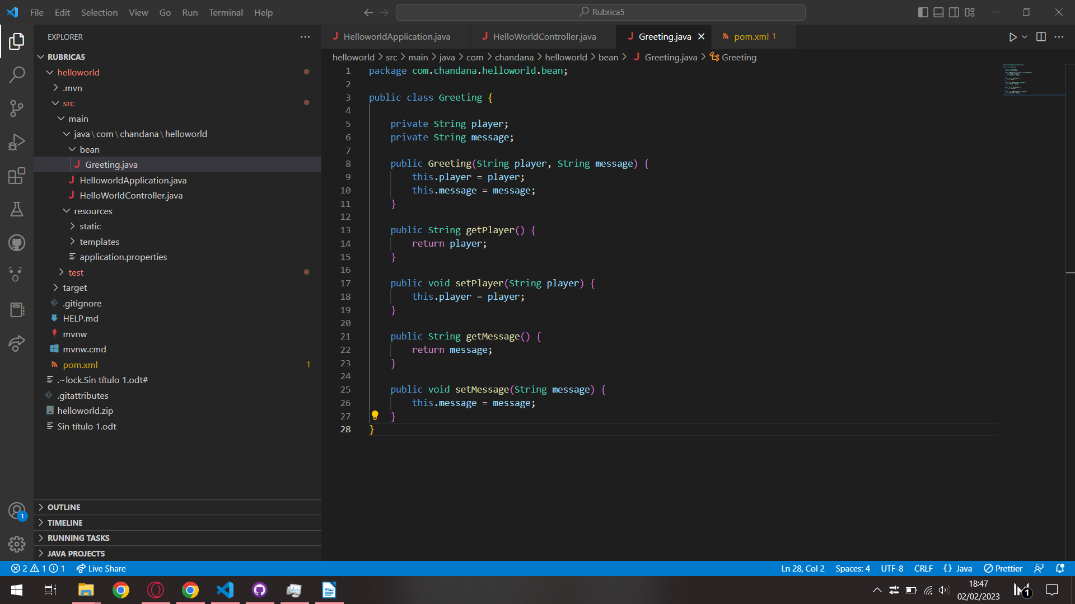
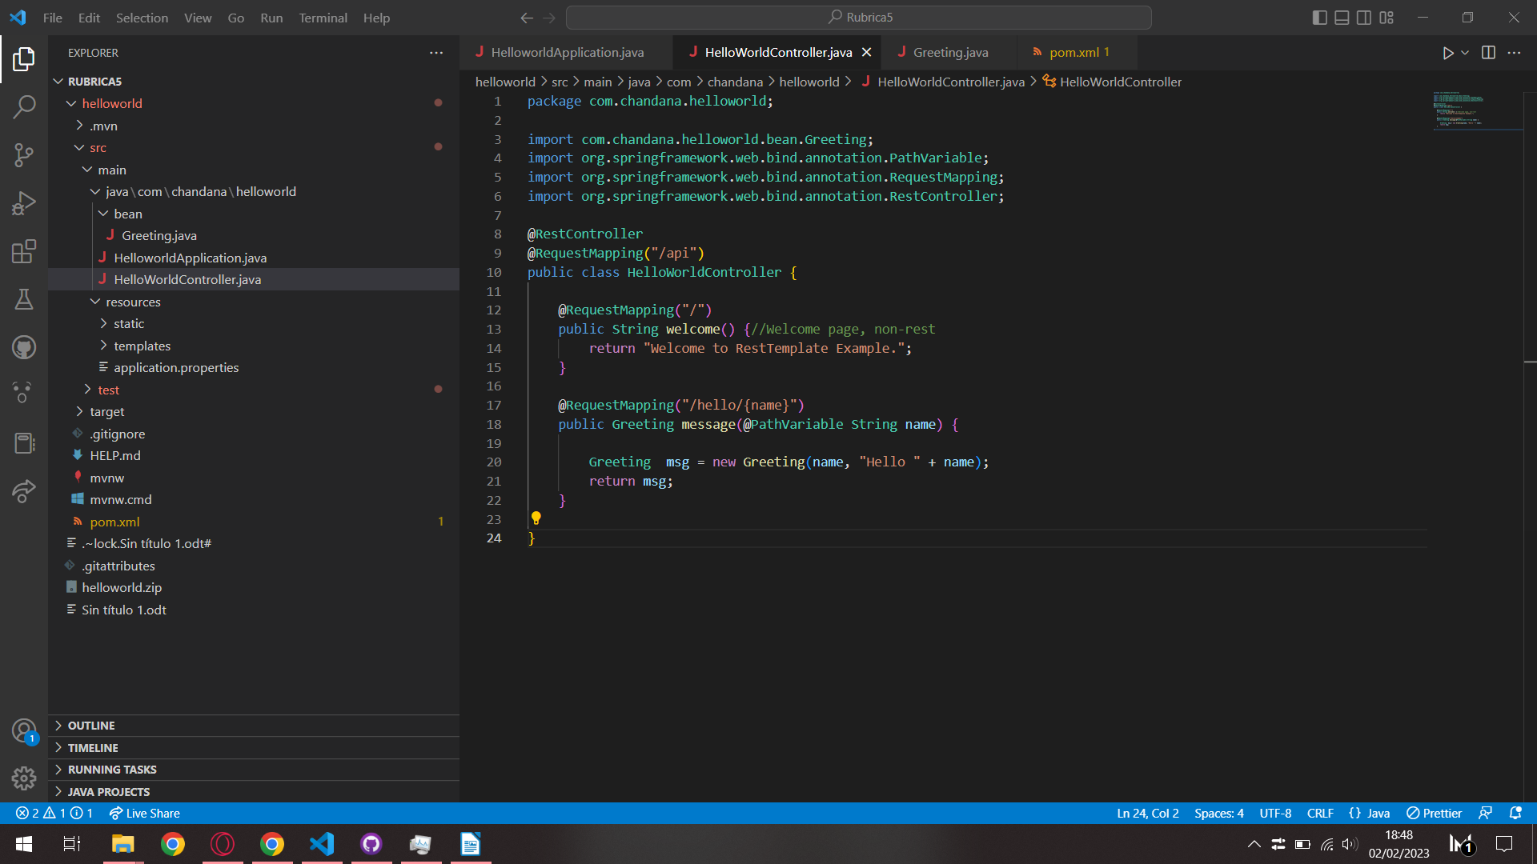

Gracias a este programa, cuando escribes en la URL “/hello/tunombre” se te creará un saludo.

